Федеральное государственное автономное образовательное учреждение высшего образования «Национальный исследовательский университет «Московский институт электронной техники»

**Лабораторная работа**

**«Интерполяция функций. Полиномы Лагранжа, Ньютона»**

Работу выполнил

Учащийся группы ПИН-33

Карпеченков Михаил Владимирович

Под руководством

Васекина Бориса Васильевича

**Москва 2023**

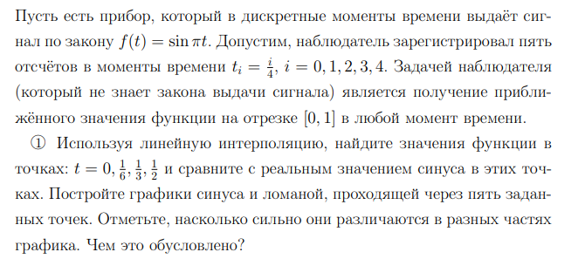

clear; clc;

syms x;

y=@(x)sin(pi*x);

t=[0 1/6 1/3 1/2];

X=0:1/4:1

Y=y(X);

Apoints=[];

Bpoints=[];

ta=1;

for i=1:1:length(Y)-1

while(t(i)>X(ta+1))

ta=ta+1

end

Apoints=[Apoints (Y(ta+1)-Y(ta))/(X(ta+1)-X(ta))];

Bpoints=[Bpoints Y(ta)-X(ta)*Apoints(i)];

ta=1;

end

Apoints

Bpoints

hold on; grid on; xlabel('x'); ylabel('y');

fplot(y,[0 1])

for i=1:1:length(Y)-1

plot(t(i),t(i)*Apoints(i)+Bpoints(i),'or')

end

InterPointsY=[t.*Apoints+Bpoints]

SinPointY=y(t)

**Output:**

**X =**

**0 0.2500 0.5000 0.7500 1.0000**

**Apoints =**

**2.8284 2.8284 1.1716 1.1716**

**Bpoints =**

**0 0 0.4142 0.4142**

**InterPointsY =**

**0 0.4714 0.8047 1.0000**

**SinPointY =**

**0 0.5000 0.8660 1.0000**



**Значения на графике синуса и на графике того, что я построил, так сильно различаются ввиду того, что в этом задании мы используем самый простой вид интерполяции – линейную интерполяцию. Также заметное различие в значениях обусловлено малым количеством узлов интерполяции.**

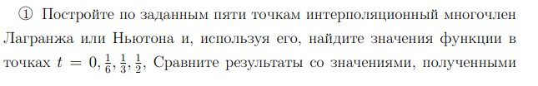

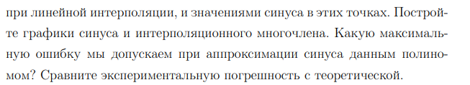

function[P] = LagPoly(t,F)

syms x;

temp = repmat (t',1,length(t));

power = repmat (0:(length(t)-1),length(t),1);

A = temp.^power

B=F'

X=inv(A)*B;

P=@(x)(sum(vpa(X'.*x.^power(1,:),10)));

end

P=LagPoly(X,y(X))

P(x)

ezplot(P(x),[0 1])

for i=1:1:length(t)

P(t(i))

plot(t(i),P(t(i)),'og')

end

**Output:**

**X =**

**0 0.2500 0.5000 0.7500 1.0000**

**ans =**

**0**

**ans =**

**0.4990706583526554850072098901137**

**ans =**

**0.86629493000772994637515012072981**

**ans =**

**1.0000000000000030253577421035516**



**Можно заметить что график синуса и многочлена Лагранжа на отрезке [0; 1] почти не различаются.**

**Оценим погрешность:**

**Теоретическая:**

dfminus=matlabFunction(-diff(y,x,length(X)))

df=matlabFunction(diff(y,x,length(X)))

w=@(x)prod(x-X)

w(x)

maxwX=fminbnd(@(x)(-1)*prod(x-X),X(1),X(length(X)))

maxw=w(maxwX)

maxdf=df(fminbnd(dfminus,X(1),X(length(X))))

MaxwTheory=maxdf/factorial(length(X)+1)*maxw

**Output:**

**MaxwTheory =**

**0.0015**

**Практическая:**

Prminus=matlabFunction(-abs(P(x)-y(x)))

Pr=matlabFunction(abs(P(x)-y(x)))

MaxPractice=Pr(fminbnd(Prminus,X(1),X(length(X))))

**Output:**

**MaxPractice =**

**2.6993e-04**

**График теоретической погрешности:**

R=feval(df,x)/factorial(length(X)+1)*w(x)

fplot(R,[0 1])

ylim([-MaxwTheory, MaxwTheory])



**Максимальное значение экспериментальной ошибки не превышает максимальное значение теоретической ошибки.**

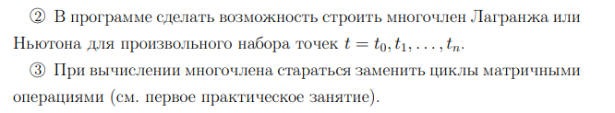

function[P] = LagPoly(t,F)

syms x;

temp = repmat (t',1,length(t));

power = repmat (0:(length(t)-1),length(t),1);

A = temp.^power

B=F'

X=inv(A)*B;

P=@(x)(sum(vpa(X'.*x.^power(1,:),10)));

end

**на вход функции подается вектор значений точек (t) и вектор значений неизвестной функции в точках из вектора t.**



P(2)

**ans =**

**8.4709960243659097045565431471914**

**Потому что значение t=2 не принадлежит отрезку [0;1], в котором мы производим интерполяцию (это влечет за собой очень большую практическую погрешность, ведь коэффициенты полинома Лагранжа были посчитаны для точек из отрезка [0;1])**

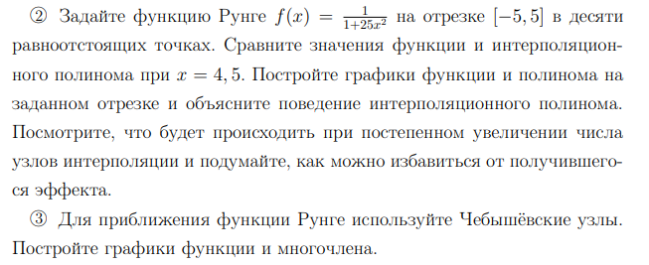

P(4.5)

y(4.5)

**ans =**

**4.6496952901589903725109538136908**

**ans =**

**0.0020**

**Значения функции и значение полинома в точке 4.5 очень сильно различаются, потому что**

**10 узлов:**



**20 узлов:**





**30 узлов:**





**Воспользуемся Чебышевскими узлами:**

clear; clc;

syms x;

format short

y=@(x)1./(1+25*x.^2);

hold on; grid on; xlabel('x'); ylabel('y');

fplot(y,[-5 5]); count=30;

a=-5; b=5; c=b-a;

t=a:c/count:b;

mas_i=repmat(0:1:count,count+1,1);

X=[];

X=(a+b)/2+c/2.*cos((2.*mas_i(1,:)+1)*pi/2/(count+1))

y_k=y(X)

P=LagPoly(X,y(X))

fplot(P(x),[a b])

ylim([-1 1])

10 узлов:



20 узлов:



30 узлов:



**Можно заметить, что при увеличении количества Чебышевских узлов уменьшается значение ошибки.**